
описание функциональных характеристик платформы для проведения тестирования на проникновение «Armug» (Penetration Test Framework)
Версия 1.0.0 © ООО «Кросстех Солюшнс Групп», 2024.06

На 45 листах
Москва
2024

Аннотация
В настоящем документе приводится описание функциональных характеристик платформы для проведения тестирования на проникновение «Armug» (Penetration Test Framework). В том числе приводится процесс устранения неисправностей, выявленных в ходе эксплуатации, совершенствование программного обеспечения, а также информацию о персонале, необходимом для обеспечения такой поддержки.
Содержание
Термины и сокращения 4
1 Общие сведения 5
1.1 Наименование и назначение 5
1.2 Особенности и возможности 5
1.3 Концептуальный дизайн платформы в целевой инфраструктуре 6
2 Интерфейс Системы 7
2.1 Пользовательский интерфейс системы 7
2.2 Концепции пользовательского интерфейса 8
2.2.1 Верхняя панель 8
2.2.2 Рабочая область 9
2.2.3 Информационная панель 11
2.2.4 Темы оформления 12
3 Функциональные возможности Системы 13
3.1 Главное меню 13
3.2 Настройка сканирования 15
3.2.1 Сканирование сети 17
3.2.2 Перечисление и брутфорс 23
3.2.3 Сбор информации 28
3.2.4 Сканирование на уязвимости 29
3.2.5 Дальнейшее продвижение 32
3.2.6 Техники без группировки 33
3.3 Запуск сканирования 34
3.4 Просмотр результатов 35
3.4.1 Результаты сканирования 35
3.4.2 Аккаунты 38
3.4.3 Карта сети 39
3.4.4 Уязвимости 40
3.5 Остановка сканирования и тестирования 40
3.6 Панель управления 41
3.6.1 Настройка шаблонов сканирования 41
3.6.2 Настройка используемых компонентов 43
3.6.3 Настройка Темы оформления 44
3.7 Контактная информация 45

Термины и сокращения
В настоящем документе применяют следующие термины и сокращения с соответствующими определениями:
Авторизация | – | Предоставление определенному лицу или группе лиц прав на выполнение определенных действий, а также процесс проверки (подтверждения) данных прав при попытке выполнения каких-либо действий
Атака | – | Любое действие нарушителя, которое приводит к реализации угрозы путем использования уязвимостей объекта вычислительной сети
Вектор атаки | – | Направление воздействия на объект защиты со стороны нарушителя
ИБ | – | Информационная безопасность
Конфиденциальность информации | – | Обязательное для выполнения лицом, получившим доступ к такой информации, требование не передавать такую информацию третьим лицам без согласия ее обладателя
Компрометация | – | Факт несанкционированного доступа к защищенной информации
Метод «белого ящика» исследования уязвимостей | – | Метод исследования защищенности (поиска уязвимостей) целевого объекта, когда атакующему известны две и более ненулевых учетных записей пользователей приложения и исходный кода веб-приложения
Метод «серого ящика» исследования уязвимостей | – | Метод исследования защищенности (поиска уязвимостей) целевого объекта, когда у атакующего есть непривилегированная учетная запись для доступа в информационную систему. При этом атакующий располагает штатными пользовательскими инструкциями по работе в целевом объекте, достаточными для выполнения пользовательских бизнес-процессов
Метод «черного ящика» исследования уязвимостей | – | Метод исследования защищенности (поиска уязвимостей) целевого объекта, когда атакующему не известны никакие сведения о целевом объекте, кроме адреса входа в информационную систему. При этом у атакующего отсутствует легитимная учетная запись для доступа в информационную систему
Несанкционированный доступ | – | Доступ к информации или действия с информацией, нарушающие правила разграничения доступа с использованием штатных средств, предоставляемых средством вычислительной техники или автоматизированной системой
Объект вычислительной сети (узел, хост) | – | Любое вычислительное устройство в сети, имеющее IP-адрес
Сетевой порт | – | Цифровой номер, который является программным адресом, используемым для взаимодействия различных объектов вычислительной сети. Порты позволяют различным программам и сетевым службам на одном хосте получать данные в IP-пакетах независимо друг от друга
Сетевой сервис (сервис, служба) | – | Программное обеспечение, предоставляющее определенные услуги по обработке информации и взаимодействующее с распределенными клиентскими приложениями через сетевой порт посредством вычислительной сети
Уязвимость | – | Свойство объекта вычислительной сети или его части, обуславливающее возможность реализации угроз безопасности информации, обрабатываемой данным объектом информации
- Общие сведения
В данном разделе приводится краткое описание платформы для проведения тестирования на проникновение «Armug» (далее Armug или Система).
  - Наименование и назначение
Платформа для проведения тестирования на проникновение «Armug» (Penetration Test Framework) – решение класса «средства контроля (анализа) защищенности», обеспечивающее потребителя простым и доступным инструментом оценки текущего уровня защищенности информационных систем и корпоративной информационной инфраструктуры без привлечения специалистов по тестированию на проникновение. Система работает на различных операционных системах через веб-интерфейс в браузере. В состав Системы входит только разрешенное к использованию свободно распространяемое ПО и компоненты отечественного производства.
Система предназначена для решения следующих задач:
- Автоматизация процесса управления уязвимостями информационных систем и информационной сети;
- Автоматизация процесса тестирования на проникновения информационной инфраструктуры;
- Автоматизация процесса управления компонентами системы и отчетностью;
- Снижение порога необходимых технических знаний для проведения тестирования на проникновение.
  - Особенности и возможности
Система обладает следующими особенностями и возможностями:
- Возможность проведения разведки (reconnaissance) в сетевой инфраструктуре и корпоративном домене и построения карты сети на основе полученной информации;
- Возможность сканирования инфраструктуры и выявления уязвимостей, в том числе приведение оценки критичности выявленных недостатков;
- Возможность безопасной эксплуатации уязвимостей в автоматизированном, полуавтоматизированном и ручном режиме;
- Применение в работе известных атак и техник;
- Возможность генерации высокоуровневых и технических отчетов в различных форматах.
  - Концептуальный дизайн платформы в целевой инфраструктуре

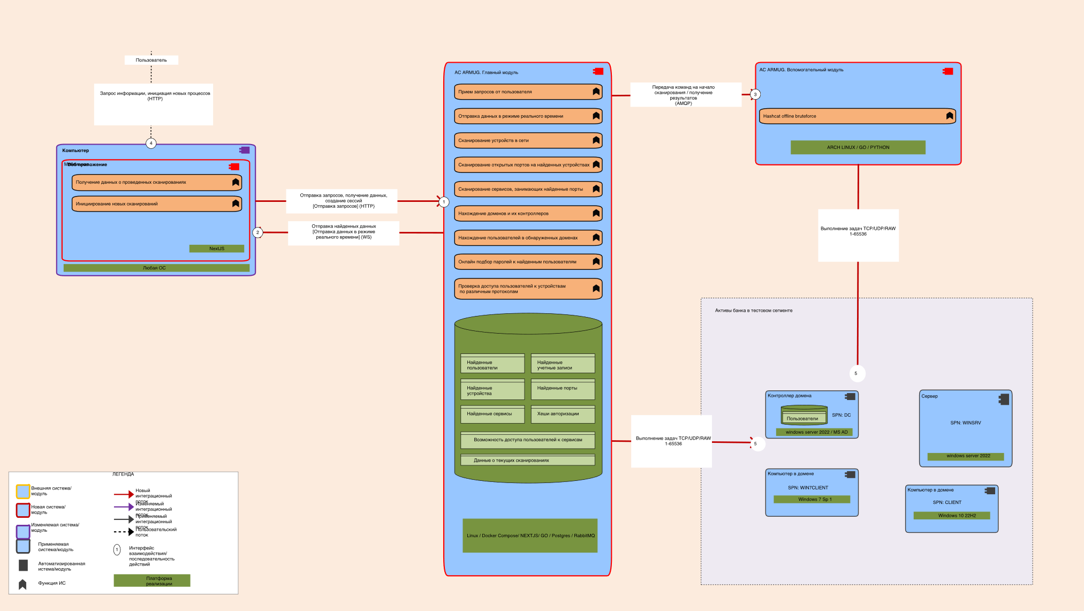
Рисунок 1. Дизайн платформы
- Интерфейс Системы
  - Пользовательский интерфейс системы
Для доступа к пользовательскому интерфейсу Системы введите следующий URL в адресную строку браузера:
http://hostname:8433/
где «hostname» – IP-адрес сервера, на котором развернута Система.
Войдите в Систему как администратор со следующими учетными данными:
Имя пользователя: admin
Пароль: 1qaz@WSX (см. Инструкцию по установке экземпляра платформы для проведения тестирования на проникновение «Armug» (Penetration Test Framework))

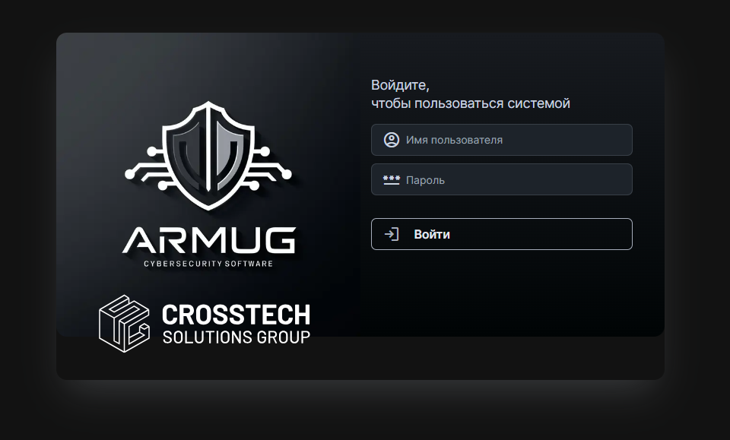
Рисунок 2. Форма авторизации
После успешной авторизации Вы будете перенаправлены на экран Главного меню Системы.
  - Концепции пользовательского интерфейса
Дизайн пользовательского интерфейса основан на следующих концепциях.
Все экраны Системы выполнены в едином стиле и содержат верхнюю панель (1), рабочую область (2) и информационную панель, расположенную внизу экрана (3).

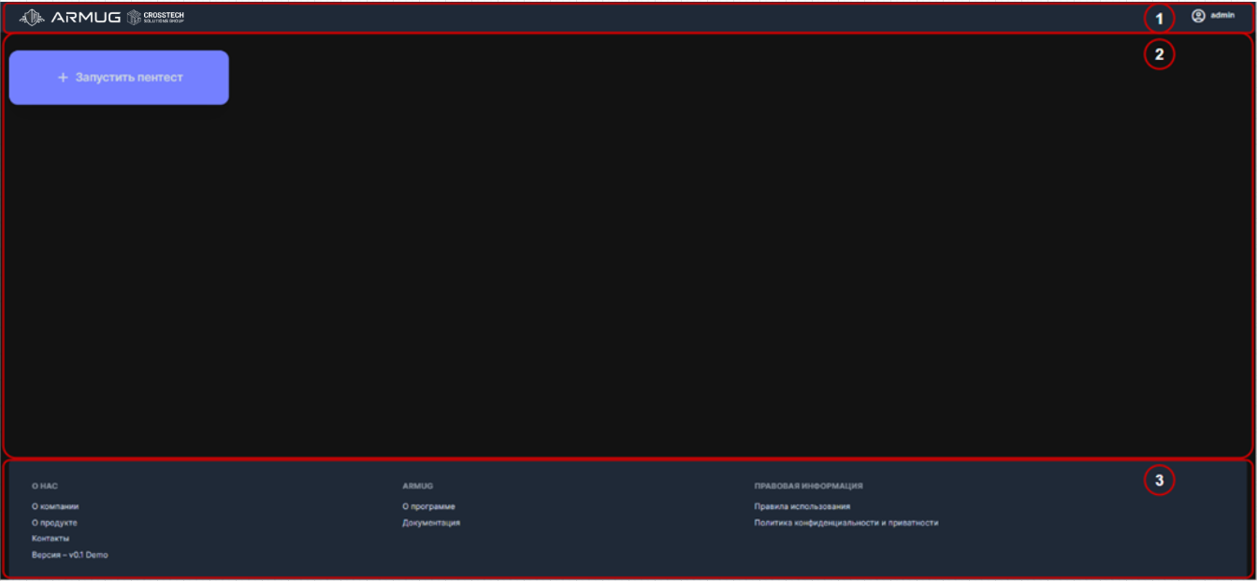
Рисунок 3. Общий вид экрана
    - Верхняя панель
Состав элементов, представленных в верхней панели, формируется динамически в зависимости от экрана, с которым работает пользователь.
Исключение составляет расположенное справа Меню пользователя, которое доступно на любом экране. При нажатии на имя пользователя открывается контекстное меню, содержащее пункты:
- Выйти для выхода из Системы;
- Управление для перехода в Панель управления.

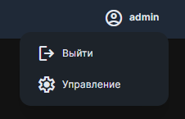
Рисунок 4. Меню пользователя
При просмотре детальной информации о выполняемом сканировании в верхней панели будет отображено название сканирования и элементы для переключения между разделами.

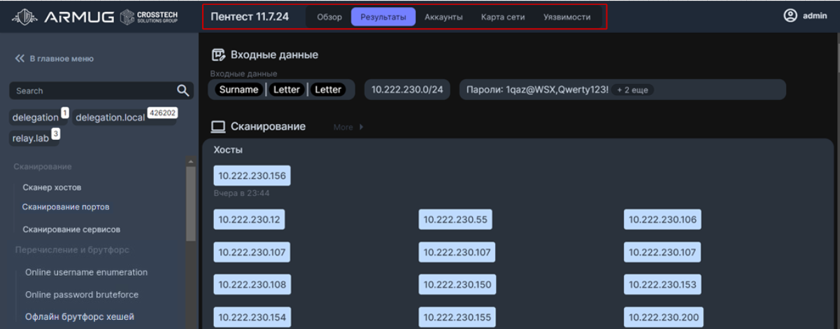
Рисунок 5. Верхняя панель в экране Результаты сканирования
    - Рабочая область
В рабочей области отображаются все элементы, необходимые пользователю при работе с основными функциями Системы.
Варианты заполнения рабочей области изменяются в зависимости от экрана.
Главное меню Системы, которое открывается после успешной авторизации, выполнено в лаконичном дизайне и предоставляет возможность просмотреть список сканирований и запустить необходимые сканирования без дополнительной навигации по Системе.

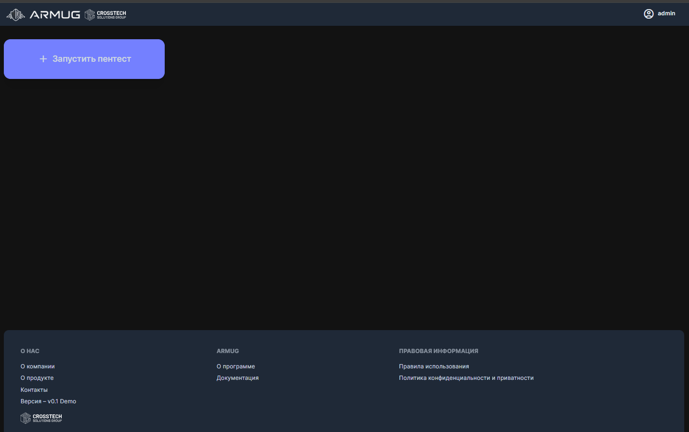
Рисунок 6. Главное меню при первом запуске Системы

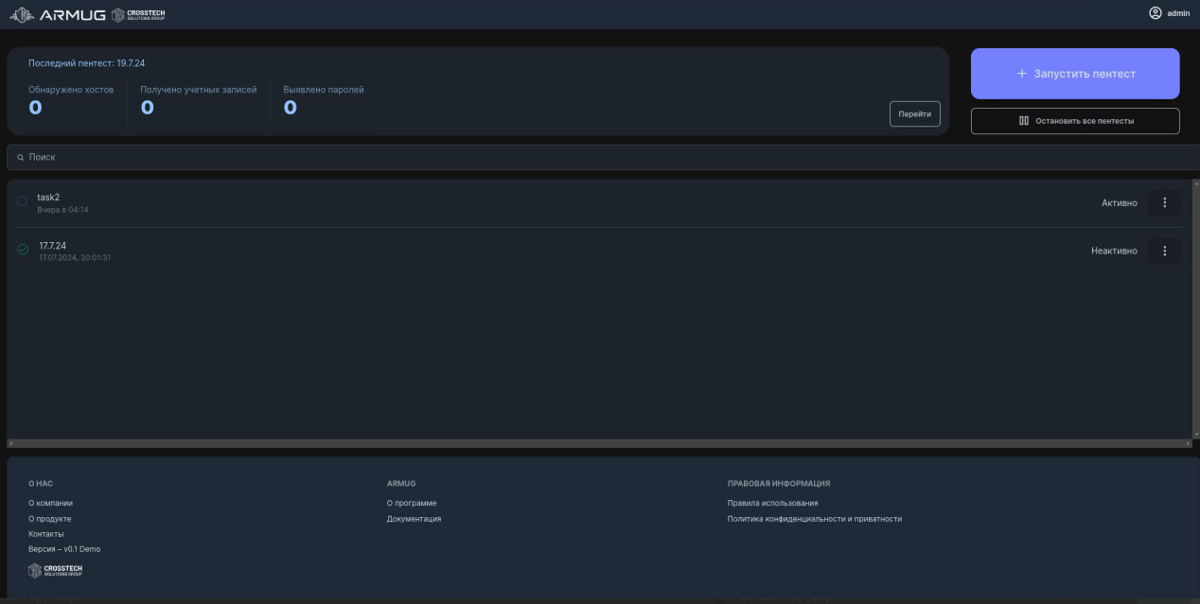
Рисунок 7. Главное меню при созданных и запущенных сканированиях
В Системе выполняется форматно-логический контроль значений, вводимых пользователем. При заполнении полей некорректные данные подсвечиваются красным и ниже располагается подсказка с описанием ошибки.

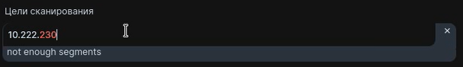
Рисунок 8. Пример некорректного ввода
Состояния различных объектов Системы визуализируются с помощью пиктограмм различных цветов, расположенных рядом с названиями объектов:
- синяя мигающая пиктограмма указывает на объекты, которые находятся в активном состоянии, например, выполняющееся сканирование или тест;
- зеленая мигающая пиктограмма говорит о том, что тест завершен;
- зеленая пиктограмма с галкой указывает, что сканирование завершено.

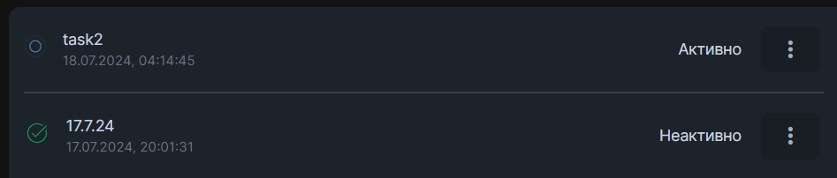
Рисунок 9. Пример статусных пиктограмм
    - Информационная панель
Расположенная снизу Информационная панель содержит разделы со сведениями о компании, данными о Системе и правовой информацией. Нажмите на раздел для просмотра соответствующих материалов.

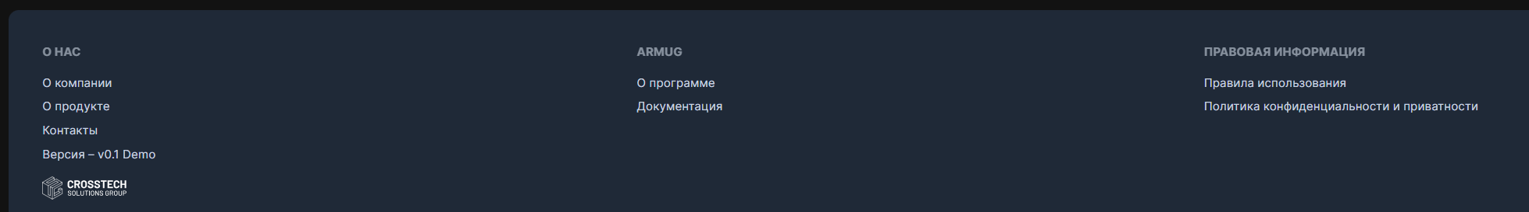
Рисунок 10. Информационная панель
    - Темы оформления
В интерфейсе Системы также предусмотрена возможность переключения Темы оформления (Светлая \ Темная) для улучшения эргономики при работе в различных условиях освещенности.

- Функциональные возможности Системы
Система может быть использована специалистами по информационной безопасности и командами тестирования на проникновение для оценки устойчивости и безопасности информационных систем. Armug применим в организациях различного масштаба и отраслей, включая банковскую сферу, государственные учреждения, крупные корпорации и другие.
Основными сценариями использования Armug являются проведение сканирования сетей и приложений, тестирование уязвимых точек, эмуляция атак, анализ результатов и формирование отчетов.
Основным принципом работы Системы является имитация преднастроенных пользователем атак на инфраструктуру компании и сбор результатов. Для проведения сканирования необходимо выполнить настройку соответствующих тестов. В Системе используется способ представления информации об имитируемых атаках и результатах, аналогичный используемому в матрице MITRE:
- тактики определяют как злоумышленник будет действовать на разных этапах своей операции,
- техники определяют какие инструменты\способы при этом используются.
  - Главное меню
После успешной авторизации Система отобразит Главное меню, где отображается:
- статистика результатов последнего выполненного сканирования,
- список созданных сканирований, а также их статус,
- кнопки для запуска сканирования и остановки всех активных сканирований.

Рисунок 11. Главное меню и список сканирований
В списке сканирований для каждой строки также доступен переход на экран Результаты сканирования и возможность остановить конкретное сканирование либо удалить его данные. Остановка и удаление данных доступны из меню .

При старте работы с Системой, когда еще нет созданных сканирований – будет отображена только кнопка создания сканирования.

Рисунок 12. Главное меню без списка сканирований
  - Настройка сканирования
Для настройки сканирования авторизуйтесь в Системе и нажмите Запустить пентест.

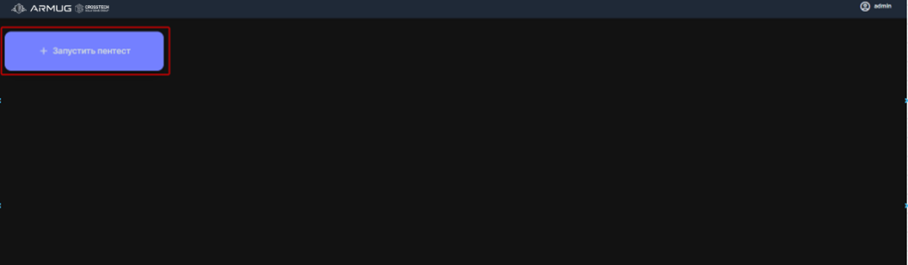
Рисунок 13. Запуск настройки сканирования
Система предложит выбрать режим сканирования. В текущей версии Системы для выбора доступен только Специальный режим, выберите его.

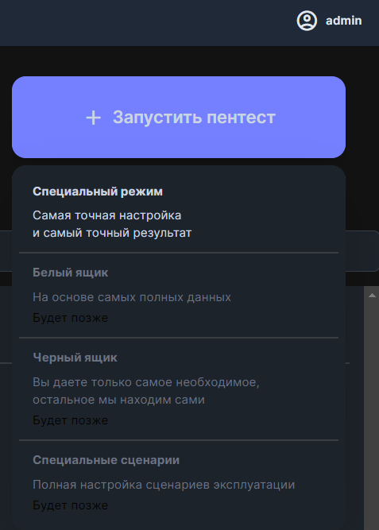
Рисунок 14. Выбор режима сканирования
В случае, если в Системе есть добавленные шаблоны сканирований – они также будут доступны в данном меню, при наличии – выберите необходимый шаблон.

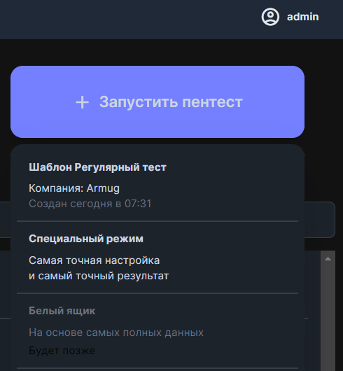
Рисунок 15. Меню запуска пентеста с шаблоном
Далее Система предложит заполнить конфигурацию. Задайте название конфигурации, после чего необходимо выбрать тактики проведения атак, которые будут использоваться при тестировании в данной конфигурации, и указать необходимые параметры для выбранных техник.

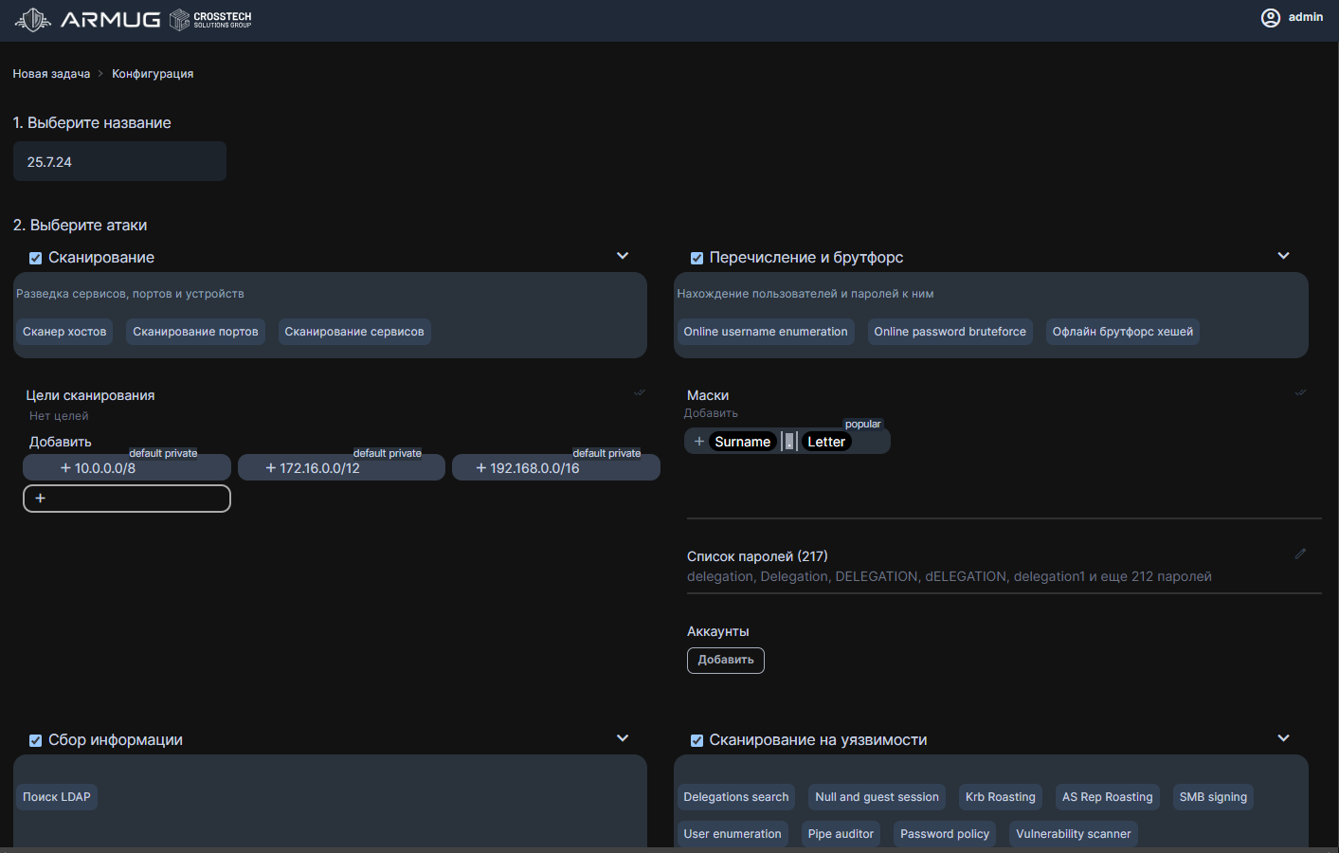
Рисунок 16. Конфигурация сканирования
Система использует следующие тактики для имитации атак злоумышленников:
- Сканирование сети,
- Перечисление и брутфорс,
- Сбор информации,
- Сканирование на уязвимости,
- Дальнейшее продвижение.
Каждая тактика содержит в себе определенный набор техник, который может быть использован злоумышленником.
Техники, не относящиеся к конкретным тактикам, собраны в разделе «Без группировки».
Для выбора тактики установите чекбокс рядом с её названием, после чего станет доступна настройка параметров техник имитации соответствующих атак.

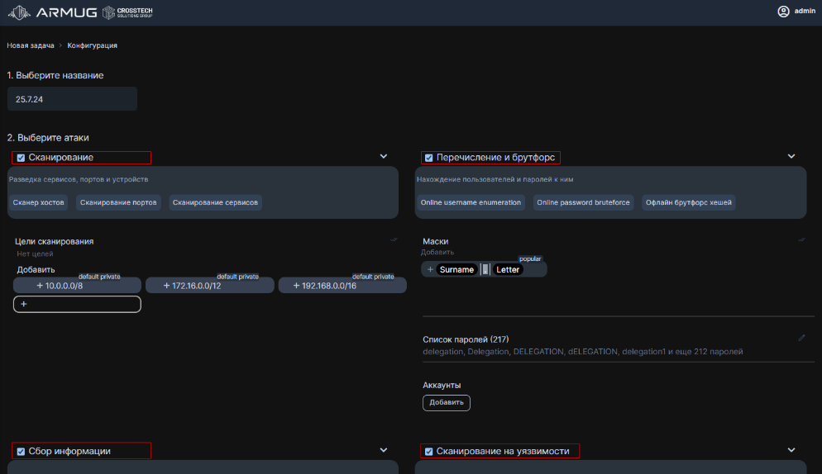
Рисунок 17. Выбор тактики
    - Сканирование сети
Сканирование сети заключается в проведении разведки и сборе информации о сетевой инфраструктуре, в результате чего определяются достижимость и расположение устройств в исследуемой сетевой инфраструктуре, а также службы, доступные на этих устройствах из сети.
В Системе доступны для настройки три техники сканирования сети:
- сканирование хостов,
- сканирование портов,
- сканирование сервисов.
Нажмите на область с перечислением техник для просмотра настроек по умолчанию, выбора и настройки режимов атак.

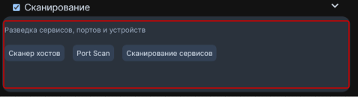
Рисунок 18. Доступные техники

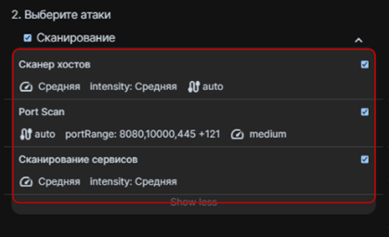
Рисунок 19. Настройки по умолчанию
С помощью чекбоксов, расположенных справа, включите или выключите техники имитации атак для проведения тестов.

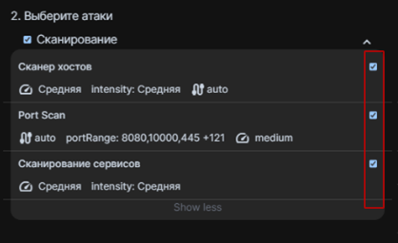
Рисунок 20. Выбор техник
Для изменения настроек по умолчанию нажмите на название техники и в открывшемся модальном окне укажите необходимые параметры.
Для выхода из настройки техники достаточно закрыть модальное окно – указанные настройки будут автоматически сохранены и отображены в конфигурации.
      - Настройка сканера хостов
В тактике сканирования хостов доступны для настройки:
- Скорость сканирования – позволяет указать желаемую скорость проведения сканирования. От выбранной скорости сканирования зависит будет ли факт проведения сканирования обнаружен средствами защиты – чем больше выставленная скорость – тем меньше шансы обнаружения. Система оперирует тремя вариантами скорости проведения сканирования – Низкая, Средняя и Быстрая;
- Глубина сканирования – определяет насколько тщательно будут проведены тесты, чем меньше глубина сканирования – тем быстрее оно будет выполнено, однако результаты сканирования будут менее достоверны. Чем больше глубина сканирования – тем более достоверен результат. Система предлагает на выбор три варианта возможной глубины – Низкая, Средняя, Высокая;
- Сетевой интерфейс – позволяет указать конкретные интерфейсы, которые должны быть просканированы (eth 0 или IO) либо установить автоматический режим для проверки всех интерфейсов, выявляемых в ходе сканирования.

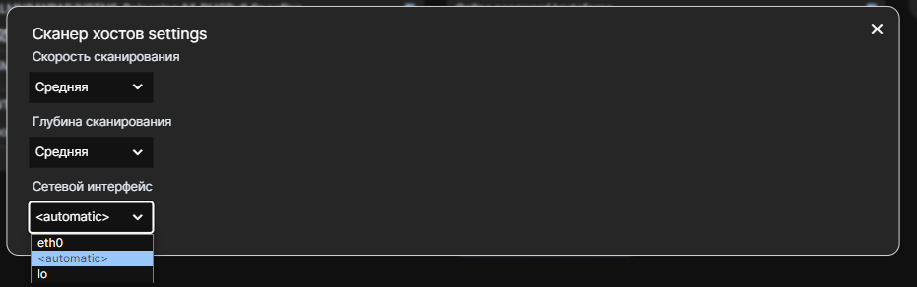
Рисунок 21.Настройка сканера хостов
      - Настройка сканирования портов
В технике сканирования портов могут быть настроены:
- Скорость сканирования – позволяет указать желаемую скорость проведения сканирования. От выбранной скорости сканирования зависит будет ли факт проведения сканирования обнаружен средствами защиты – чем больше выставленная скорость – тем меньше шансы обнаружения. Система оперирует тремя вариантами скорости проведения сканирования – Низкая, Средняя и Быстрая;
- Сетевой интерфейс – позволяет указать конкретные интерфейсы, которые должны быть просканированы (eth 0 или IO), либо установить автоматический режим для проверки всех интерфейсов, выявляемых в ходе сканирования;
- Диапазон портов, которые должны быть просканированы.

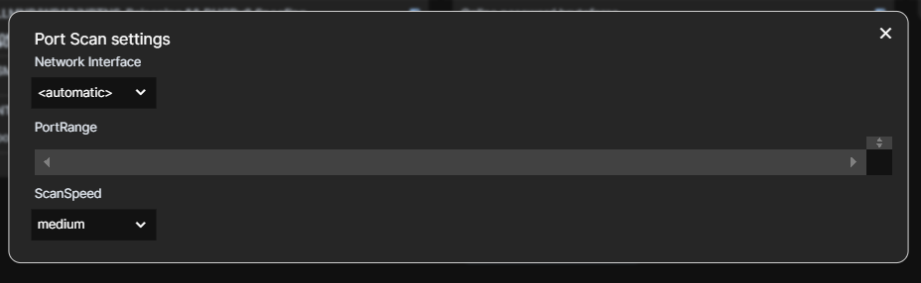
Рисунок 22.Настройка сканирования портов
      - Настройка сканирования сервисов
В режиме сканирования сервисов могут быть настроены:
- Скорость сканирования – позволяет указать желаемую скорость проведения сканирования. От выбранной скорости сканирования зависит будет ли факт проведения сканирования обнаружен средствами защиты – чем больше выставленная скорость – тем меньше шансы обнаружения. Система оперирует тремя вариантами скорости проведения сканирования – Низкая, Средняя и Быстрая;
- Глубина сканирования – определяет насколько тщательно будут проведены тесты, чем меньше глубина сканирования – тем быстрее оно будет выполнено, однако результаты сканирования будут менее достоверны. Чем больше глубина сканирования – тем более достоверен результат. Система предлагает на выбор три варианта возможной глубины – Низкая, Средняя, Высокая.

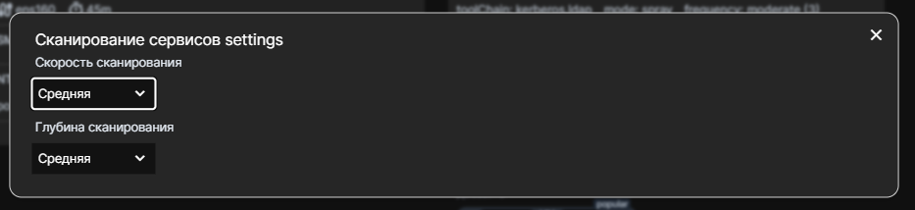
Рисунок 23. Настройка сканирования сервисов
      - Цели сканирования
После выбора и настройки тактик необходимо указать цели проведения сканирования сети.

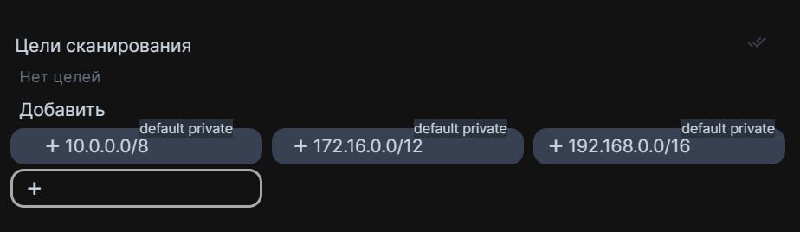
Рисунок 24. Цели сканирования
Для задания целей сканирования нажмите на + для указания сетевого адреса цели вручную или выберите из предложенных Системой вариантов.

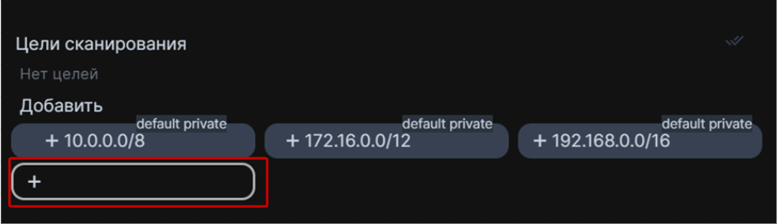
Рисунок 25. Задание цели сканирования вручную

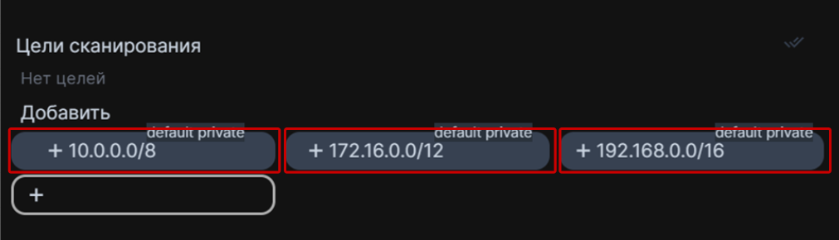
Рисунок 26. Выбор цели из предложенных вариантов
Для добавления еще одной цели – повторно нажмите на +.
При ручном способе ввода цели Система по мере заполнения поля выполняет форматно-логический контроль вводимого сетевого адреса и подсвечивает возможные ошибки.

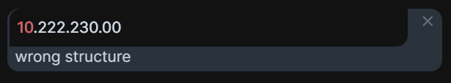
Рисунок 27. Ошибка 1

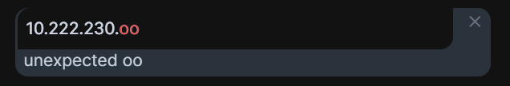
Рисунок 28. Ошибка 2

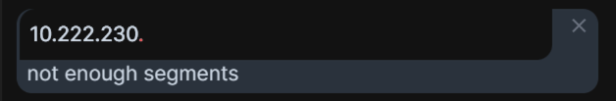
Рисунок 29. Ошибка 3

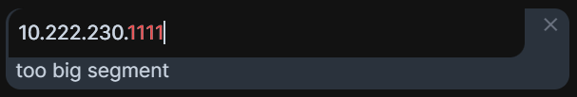
Рисунок 30. Ошибка 4
Для редактирования ранее введенных целей сканирования нажмите на .

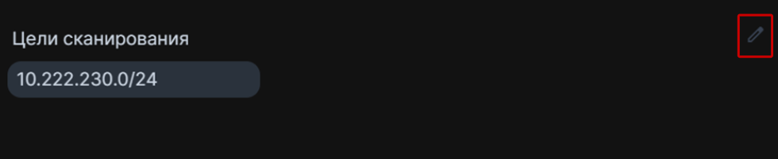
Рисунок 31. Редактирование цели сканирования
    - Перечисление и брутфорс
Тактика использования перечислений и брутфорса применяется для поиска пользователей и подбора паролей к их учетным записям. В Системе доступны три техники для проведения тестирования:
- Перечисление имен пользователей в онлайн режиме,
- Брутфорс паролей в онлайн режиме,
- Брутфорс хешей в офлайн режиме.
Нажмите на область с перечислением способов брутфорса для просмотра настроек по умолчанию, выбора и настройки режимов проведения атак.

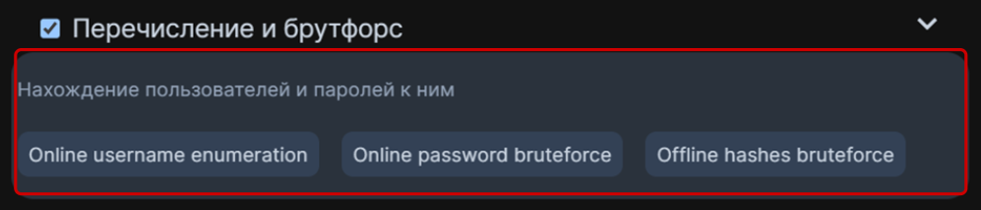
Рисунок 32. Допустимые техники перечисления и брутфорса

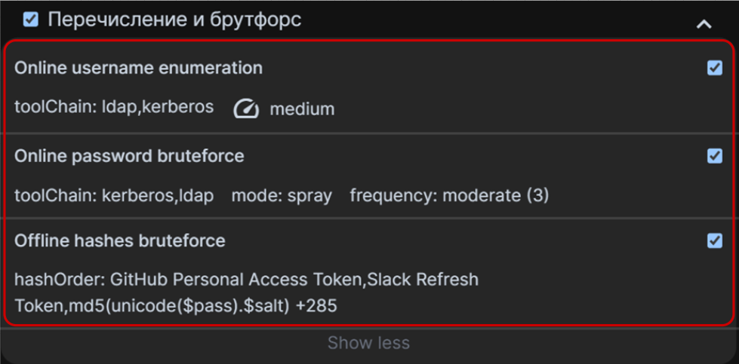
Рисунок 33. Настройки по умолчанию
С помощью чекбоксов, расположенных справа, включите или выключите необходимые способы выполнения брутфорса.

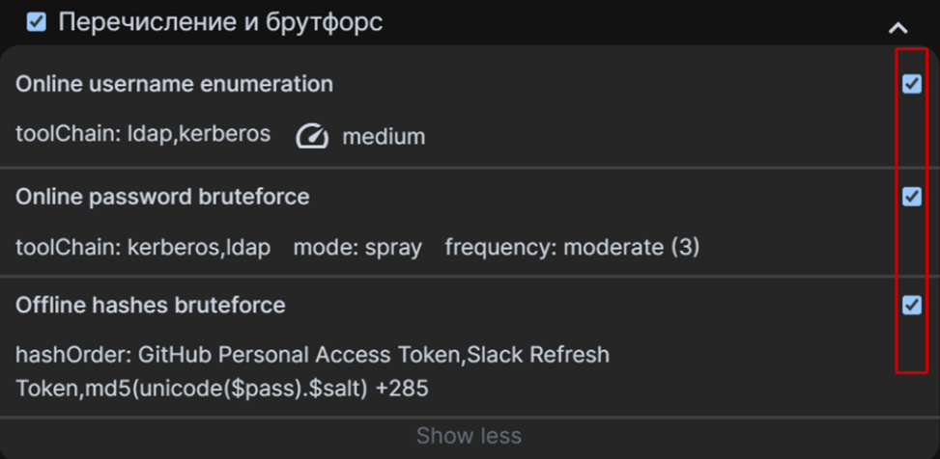
Рисунок 34. Выбор техник
Для изменения настроек по умолчанию нажмите на название техники и в открывшемся модальном окне укажите необходимые параметры.
Для выхода из настройки техники достаточно закрыть модальное окно – выбранные параметры будут автоматически сохранены и отображены в конфигурации.
      - Настройка подбора имен пользователей в онлайн режиме
Данный способ имитации атаки позволяет настроить:
- Используемые протоколы аутентификации – для выбора доступны протоколы LDAP и Kerberos;
- Скорость перечисления – позволяет указать желаемую скорость, с которой будет выполняться перечисление. От выбранной скорости зависит будет ли факт атаки обнаружен средствами защиты – чем больше выставленная скорость – тем меньше шансы обнаружения. Система оперирует тремя вариантами скорости перечисления – Низкая, Средняя и Быстрая.

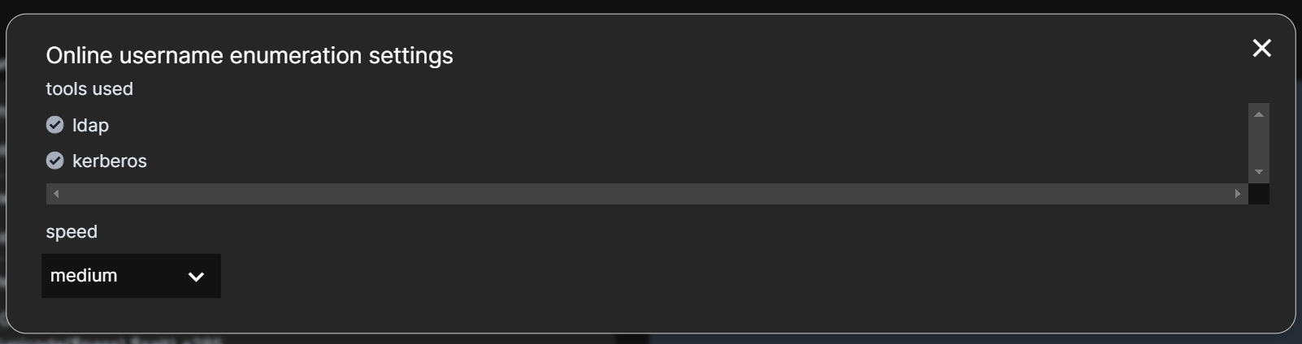
Рисунок 35. Настройка перечисления и брутфорса
      - Настройка подбора пароля в онлайн режиме
При подборе пароля онлайн для настройки доступны:
- Tool chain – используемые протоколы, доступны на выбор LDAP или Kerberos;
- Метод брутфорса – предпочтительный способ выполнения атаки - spray (распыление) или brute (полный перебор);
- Bruteforce passwords / hour – допустимое количество попыток подбора в час, значение данного параметра необходимо выставлять на основе парольной политики, где должно быть определено допустимое количество попыток ввода пароля, которое не приводит к блокировке учетной записи.

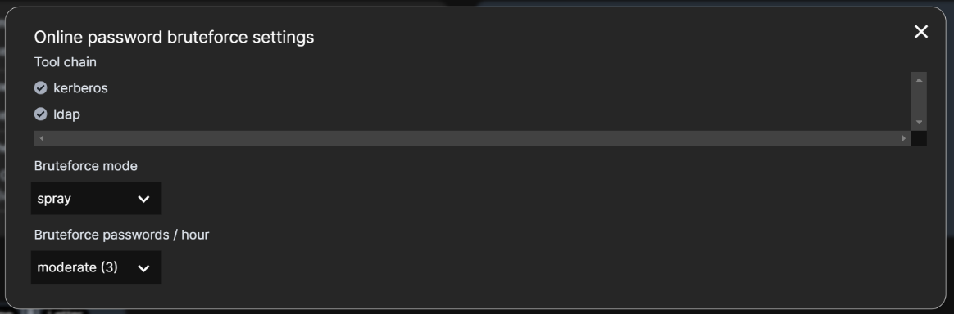
Рисунок 36. Настройка подбора пароля в онлайн-режиме
      - Настройка подбора хешей
Данная техника позволяет получить учетные данные пользователей на основе имеющихся хешей. Для настройки техники выберите виды хешей, которые будут использованы, и укажите необходимость автозапуска.

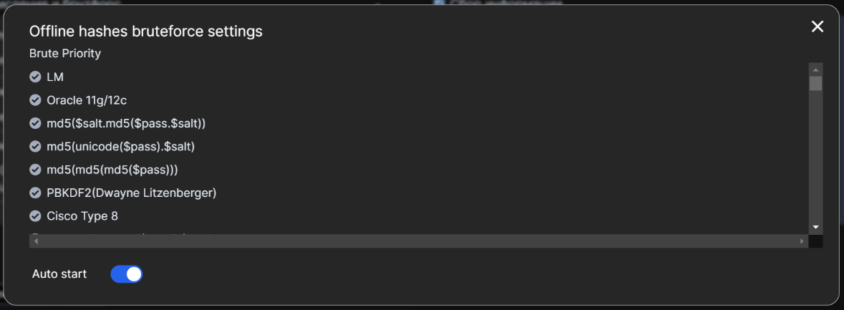
Рисунок 37. Настройка подбора хешей
      - Настройка масок, списков паролей и аккаунтов
Для проведения атак перечислением или брутфорсом Система позволяет указать маски, на основе которых будет производиться поиск имен пользователей, а также возможных паролей.

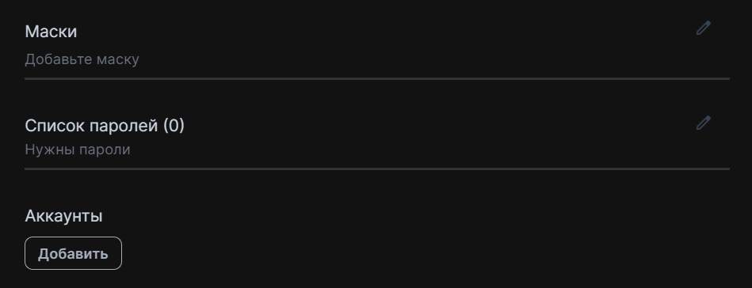
Рисунок 38.Маски, списки паролей и аккаунты
Для того чтобы задать маски перейдите к одноименному блоку настроек и нажмите .
Для указания маски вручную нажмите на «Добавить» или выберите из предложенных Системой вариантов. В каждой части маски выберите необходимое значение из выпадающего списка.

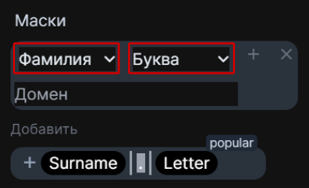
Рисунок 39. Создание маски
При необходимо вы можете добавить части маски. Для добавления к маске еще одной части нажмите . Выберите необходимое значение из выпадающего списка.

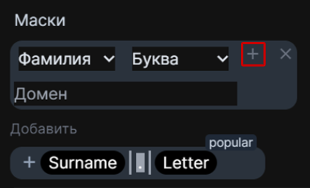
Рисунок 40. Добавление маски
Для указания списка паролей, которые должны использоваться при переборе, перейдите в Список паролей и нажмите .
В модальном окне введите список паролей вручную или загрузите из заранее подготовленного файла. Каждый пароль должен начинаться с новой строки.

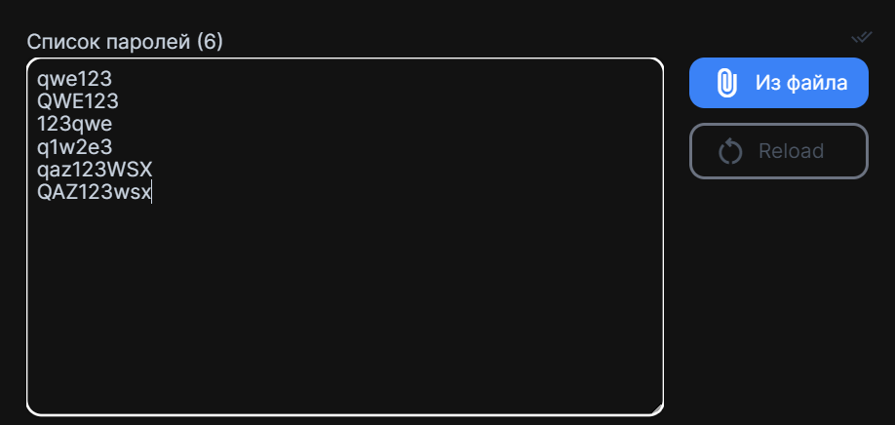
Рисунок 41. Задание списка паролей
Также в Системе можно настроить аккаунты, которые будут использованы при проведении тестирования.

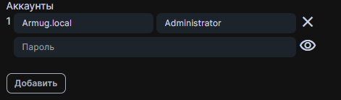
Рисунок 42. Добавление аккаунта

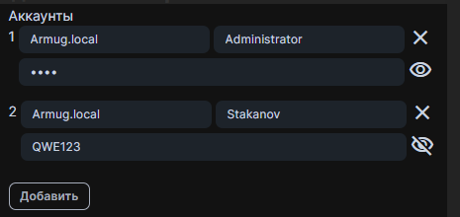
Рисунок 43. Список аккаунтов
    - Сбор информации
Тактика сбора информации о пользователях основана на использовании протокола LDAP. Нажмите на область с перечислением способов сбора информации для просмотра настроек по умолчанию и настройки.

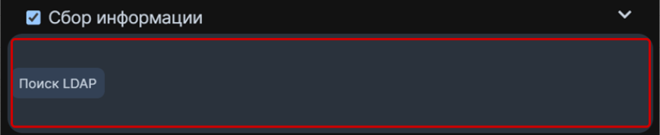
Рисунок 44. Доступные техники

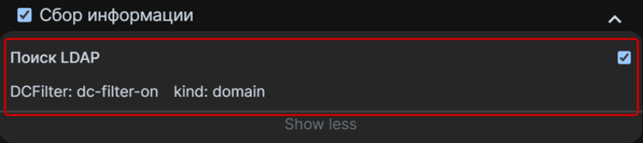
Рисунок 45. Настройки по умолчанию
С помощью чекбокса справа включите или выключите способ сбора информации.

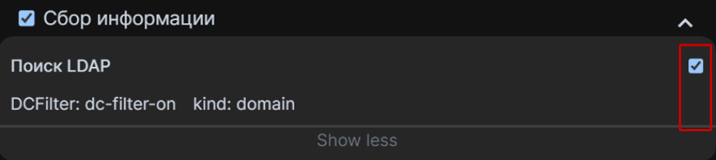
Рисунок 46. Включение / выключение техники
Для настройки доступны следующие параметры:
- DNS query DC filter – позволяет включить (выключить) применение фильтрации запросов на уровне DNS;
- DNS query kind – позволяет указать типы DNS запросов, которые будут использоваться при сборе информации.

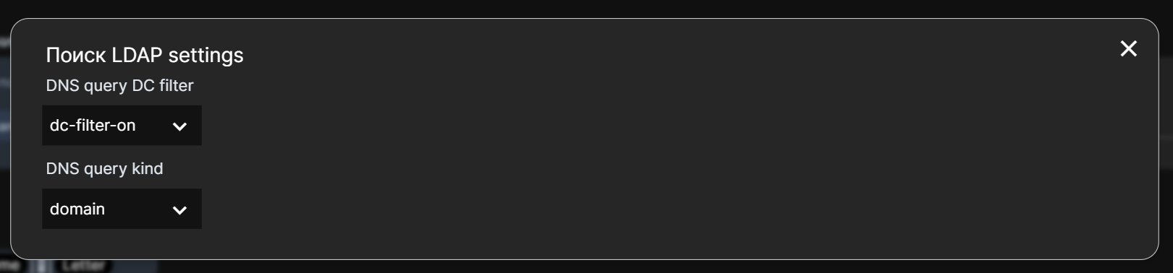
Рисунок 47. Настройки сбора информации
Для изменения настроек по умолчанию нажмите на название способа и в открывшемся модальном окне укажите необходимые параметры.
Для выхода из настройки параметров способа сбора информации достаточно закрыть модальное окно – выбранные параметры будут автоматически сохранены и отображены в конфигурации.
    - Сканирование на уязвимости
Данные тесты предназначены для поиска слабых мест в функционирующих на устройствах службах, а также эксплуатации некоторых из них, что позволяет проверить реализуемость получения чувствительной информации (в том числе учетных данных).
Система предоставляет возможность использования следующих техник:
- Delegations search – проверка на наличие в сети хостов с включенным делегированием;
- Null and guest session – проверка на наличие в сети null-сессий (сетевых подключений, разрешающих неавторизованный (анонимный) доступ на чтение или запись к определенной информации в системе) или гостевых доступов;
- Krb Roasting, AS Rep Roasting – проверка на корректность настройки работы протокола аутентификации Kerberos;
- SMB signing – проверка на использование сигнатуры безопасности протокола SMB, который используется для обеспечения целостности и аутентификации сообщений;
- User enumeration – имитация атаки, при которой вредоносный агент может получить имена действительных пользователей, используя техники угадывания или подтверждения;
- Pipe auditor – техника проверки сети, позволяющая определить какие именованные каналы доступны через SMB;
- Password policy – проверка на соблюдение парольной политики;
- Vulnerability scanner – общий сканер уязвимостей, который позволяет определить узкие места безопасности для имитации атаки.

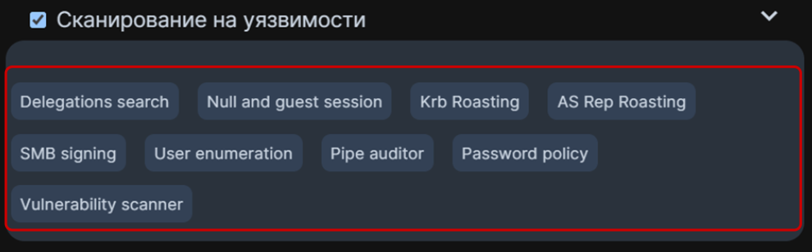
Рисунок 48. Доступные техники
Нажмите на область с перечислением режимов для просмотра настроек по умолчанию, выбора необходимых атак и настройки режимов их выполнения.

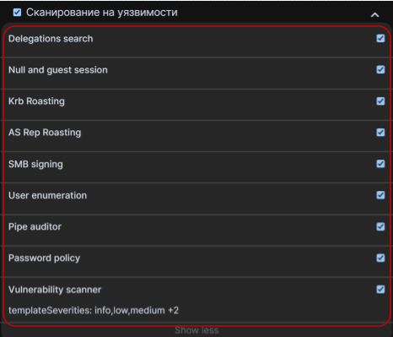
Рисунок 49. Настройки по умолчанию
С помощью чекбоксов, расположенных справа, включите или выключите техники, которые будут использованы при проведении тестирования.

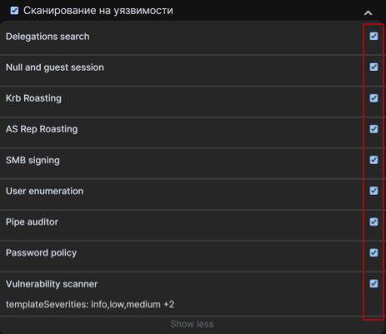
Рисунок 50. Выбор техник

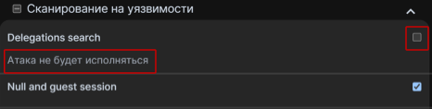
Рисунок 51. Выбор техник
    - Дальнейшее продвижение
В блоке представлены техники, которые позволяют использовать полученные предыдущими тестами учетные данные для сетевого входа на устройства, выявления хранящейся на них чувствительной информации и выполнения команд.
Для эксплуатации техник Дальнейшего продвижения используется проверка доступа по различным протоколам и проверка на возможность удаленного исполнения кода.

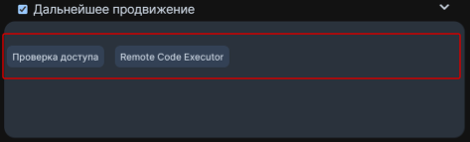
Рисунок 52. Доступные техники
Нажмите на область с перечислением техник для просмотра настроек по умолчанию, выбора и настройки.

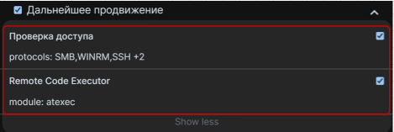
Рисунок 53. Настройки по умолчанию
С помощью чекбоксов, расположенных справа, включите или выключите техники.

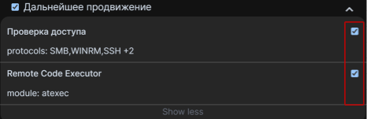
Рисунок 54. Выбор техник
Для изменения настроек по умолчанию нажмите на название техники и в открывшемся модальном окне укажите необходимые параметры.
Для выхода из настройки параметров конкретного режима достаточно закрыть модальное окно – выбранные параметры будут автоматически сохранены и отображены в конфигурации.
Для настройки режима проверки доступа выберите протоколы, которые должны быть проверены.

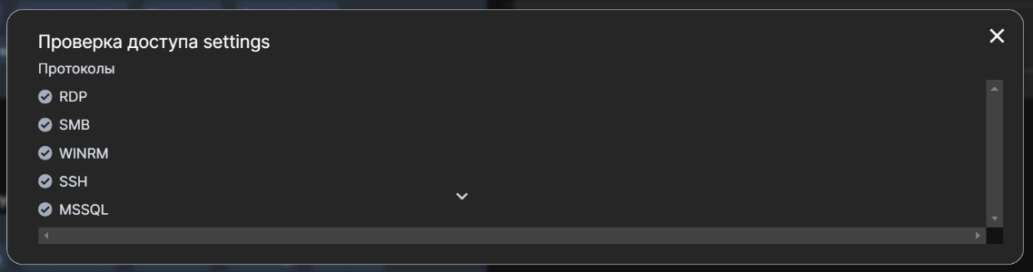
Рисунок 55. Настройка протоколов для проверки доступа
Для настройки проверки возможности удаленного исполнения кода выберите из списка один из доступных способов запуска.

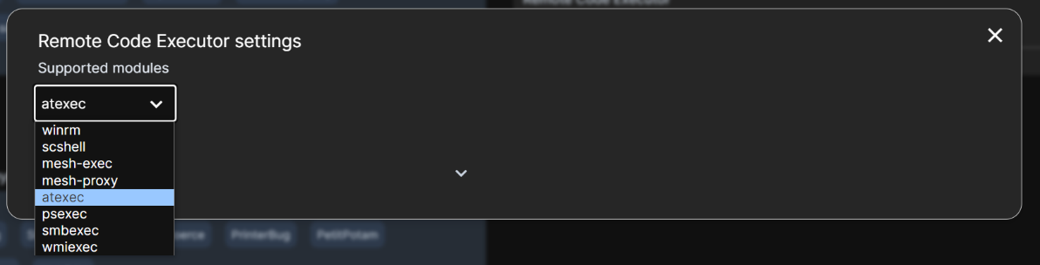
Рисунок 56. Настройка способов удаленного исполнения кода
    - Техники без группировки
В данном блоке перечислены отдельные техники, не подходящие под предоставленные в Системе тактики.

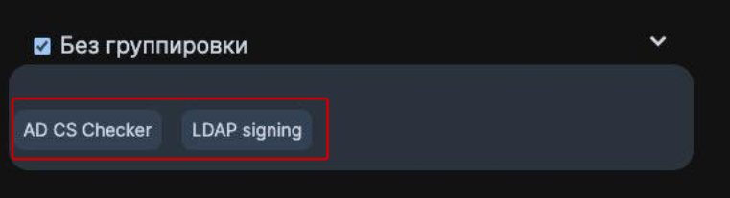
Рисунок 57. Доступные техники
Нажмите на область с перечислением режимов для выбора техники. С помощью чекбоксов, расположенных справа, включите или выключите использование техник.

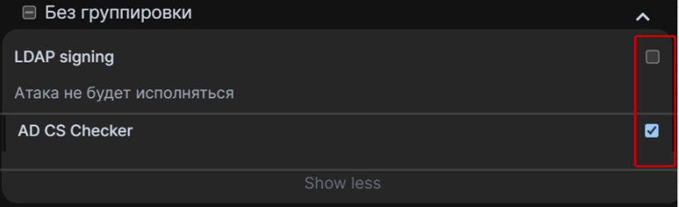
Рисунок 58. Выбор техник
  - Запуск сканирования
Запуск сканирования выполняется из экрана конфигурации.
После выбора тактик, техник и выставления всех необходимых настроек нажмите .
Система запросит подтверждение запуска сканирования, предоставив возможность изменить Цели сканирования, Маски, другие параметры запуска.
Для запуска сканирования нажмите «Начать пентест».

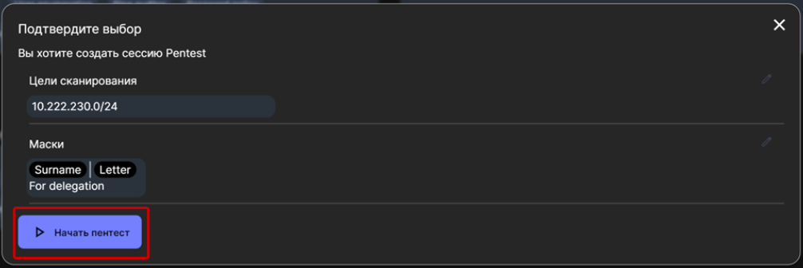
Рисунок 59. Подтверждение запуска
  - Просмотр результатов
После запуска сканирования Система отобразит экран с результатами, где показан ход выполнения каждого теста, а также сводная информация о полученных в процессе данных.
Результаты сгруппированы по вкладкам:
- Обзор – содержит сводную статистику по основным показателям, полученным при сканировании;
- Результаты – отображает ход проверки выбранными техниками и результаты по каждой из них;
- Аккаунты – содержит сведения о собранных аккаунтах;
- Карта сети – показывает сформированную в результате сканирования карту сети;
- Уязвимости - отображает выявленные уязвимости и их критичность.

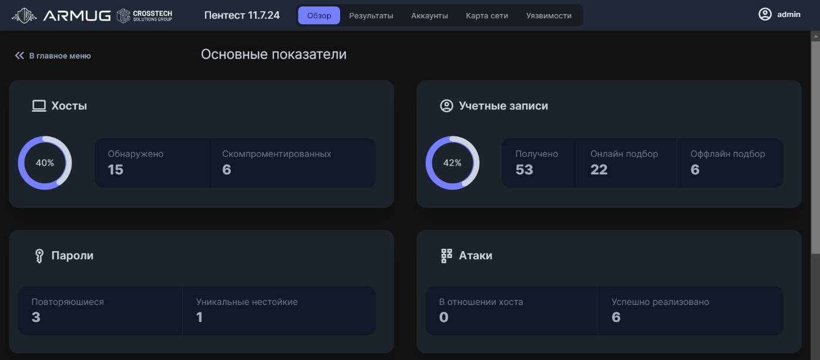
Рисунок 60. Результаты сканирования. Вкладка Обзор
    - Результаты сканирования
Результаты представлены в разбивке по видам атак, с помощью которых выполнялись тесты.
Наверху экрана представлены входные данные, которые были указаны при запуске сканирования.
Слева представлена панель с перечнем тестов, выполняемых в рамках данного сканирования и статус их выполнения.
Тесты сгруппированы по тактикам аналогично экрану конфигурации сканирования. Для каждой тактики есть возможность запустить или остановить выполнение тестов.
Тесты с включенным параметром автозапуска (Autostart) начнут выполняться автоматически при запуске всего сканирования, если автозапуск был выключен – потребуется ручной запуск тестов уже после начала сканирования.

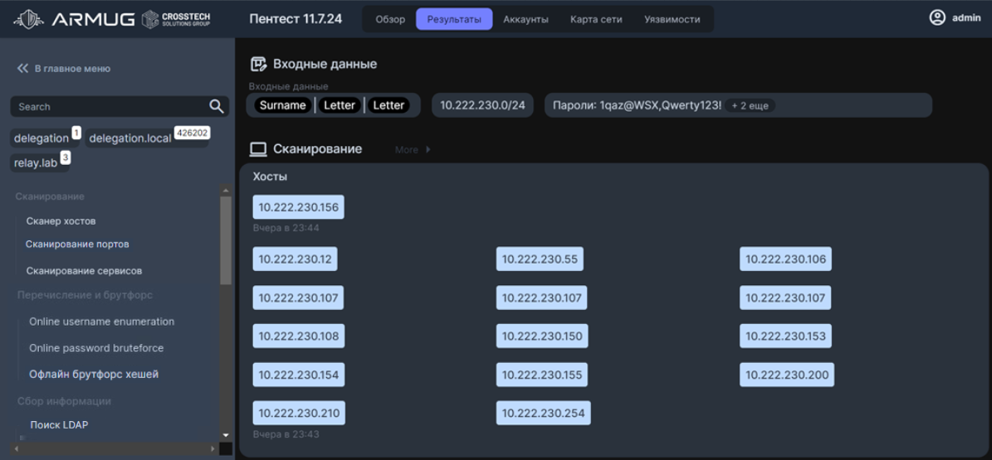
Рисунок 61. Результаты сканирования. Вкладка Результаты
В результатах сканирования сети будут указаны найденные хосты, порты и сервисы, а также время их обнаружения.

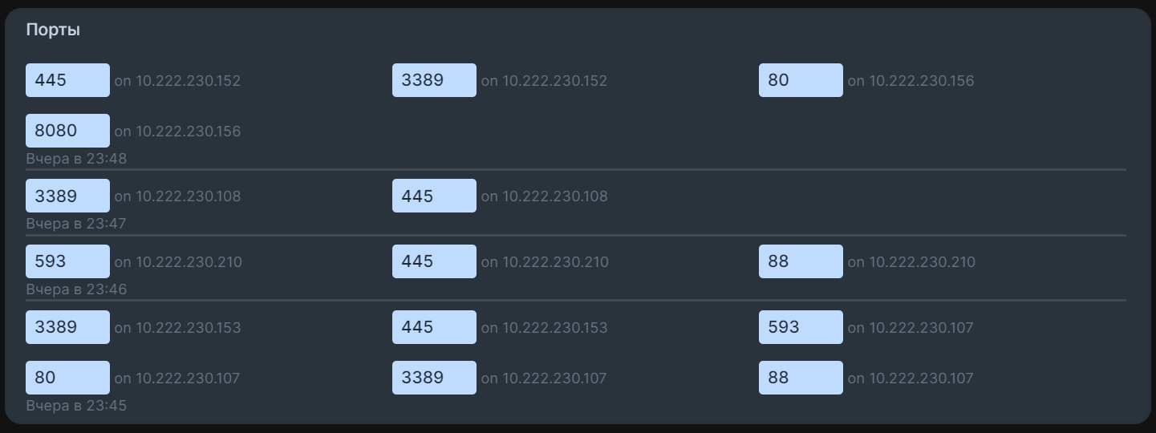
Рисунок 62. Результаты сканирования. Вкладка Результаты – Сканирование – Порты

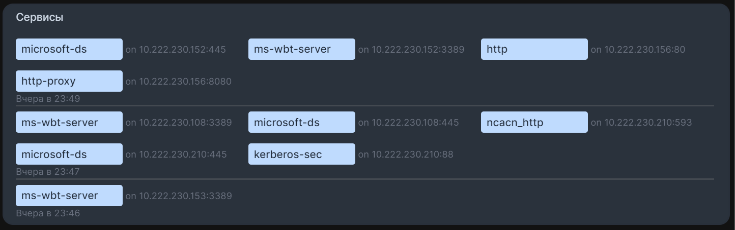
Рисунок 63. Результаты сканирования. Вкладка Результаты – Сканирование – Сервисы
В результатах по другим тактикам содержится информация о выявленных учетных записях, технике, по которой были обнаружены данные, а также дата и время обнаружения.

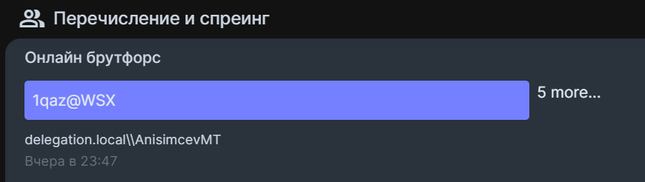
Рисунок 64. Результаты сканирования. Вкладка Результаты – Перечисление и брутфорс

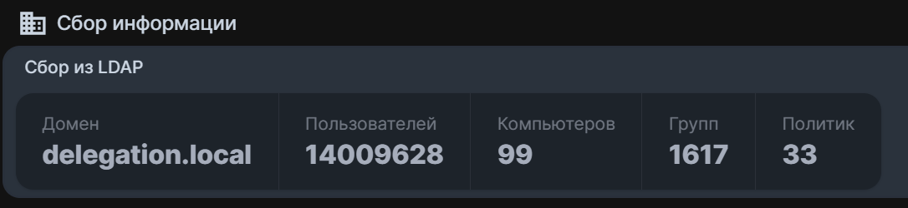
Рисунок 65. Результаты сканирования. Вкладка Результаты – Сбор информации

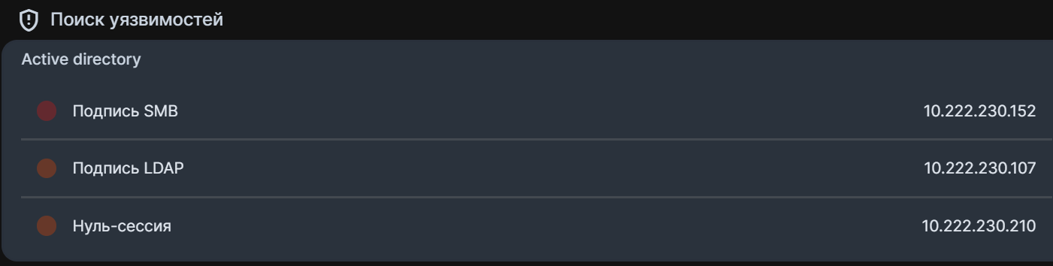
Рисунок 66. Результаты сканирования. Вкладка Результаты – Поиск уязвимостей

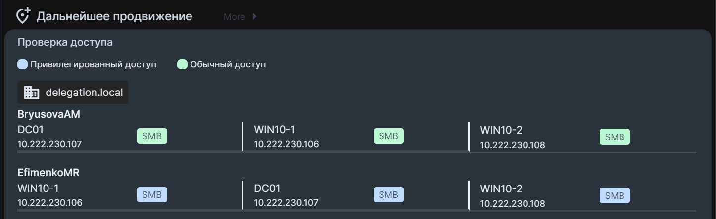
Рисунок 67. Результаты сканирования. Вкладка Результаты – Дальнейшее продвижение

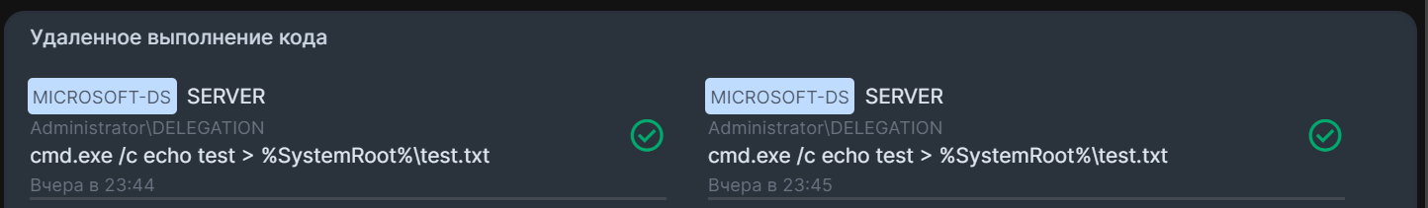
Рисунок 68. Результаты сканирования. Вкладка Результаты – Удаленное выполнение кода
    - Аккаунты
Вкладка содержит общую статистику и детализацию по найденным учетным записям.

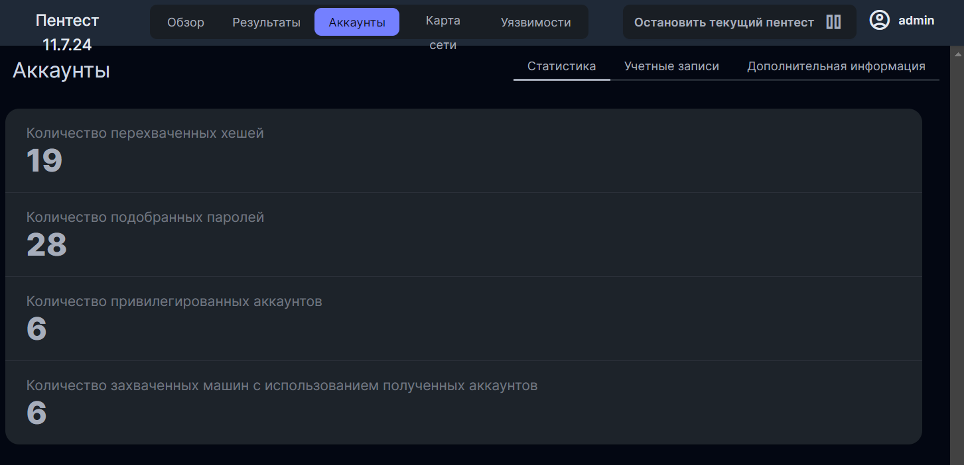
Рисунок 69. Результаты сканирования. Вкладка Аккаунты
Данные представлены в трех вкладках: Статистика, Учетные записи и Дополнительная информация.
На вкладке Учетные записи отображены следующие данные:
- Логин пользователя;
- В каком домене и группе AD находится учетная запись пользователя;
- Хеш, который был перехвачен;
- Пароль пользователя, обнаруженный в результате теста;
- Действия – те атаки, которые были использованы для получения данных по учетной записи;
- Найден – дата и время выполнения теста.

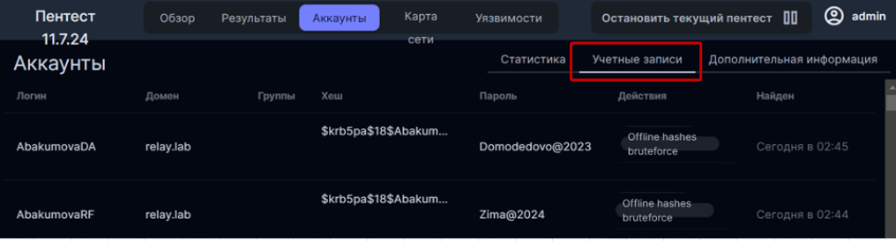
Рисунок 70. Результаты сканирования. Вкладка Аккаунты – Учетные записи
    - Карта сети
При проведении сканирования Система формирует карту сети, которую можно увидеть в одноименной вкладке. В панели слева отображается информация о доменах и количестве найденных в них пользователей.
В таблице представлены найденные адреса, порты и сервисы, под адресами расположены DNS-имена найденных хостов.

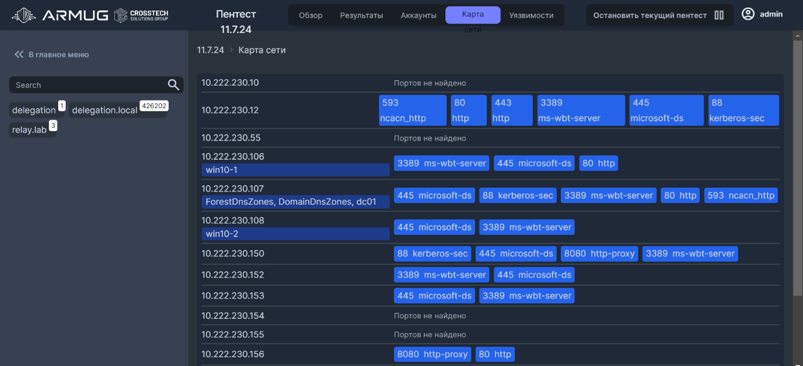
Рисунок 71. Результаты сканирования. Вкладка Карта
    - Уязвимости
Во вкладке приведена подробная информация о выявленных в ходе тестов уязвимостях, с указанием уровня их критичности, названия уязвимости и хостов, где была выявлена данная уязвимость.
Уязвимости сгруппированы во вкладке по категориям для удобства просмотра. Для просмотра уязвимостей конкретной категории нажмите на название соответствующей вкладки.

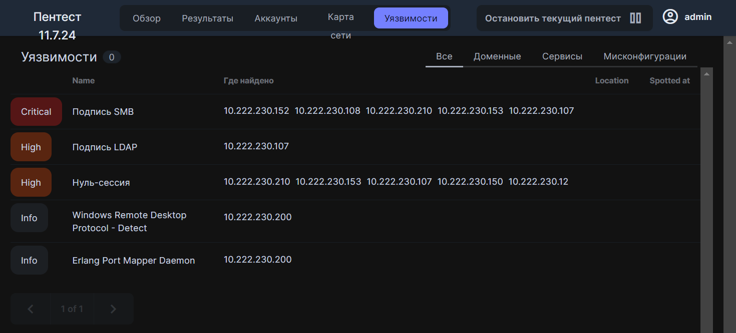
Рисунок 72. Результаты сканирования. Вкладка Уязвимости
  - Остановка сканирования и тестирования
При необходимости как отдельные тесты, так и сканирование целиком могут быть остановлены.
Остановка сканирования доступна из главного меню или из экрана результатов сканирования, остановка тестов выполняется только из экрана результатов сканирования.

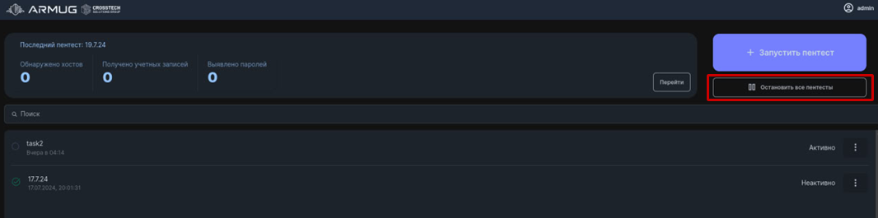
Рисунок 73. Остановка сканирования из Главного меню

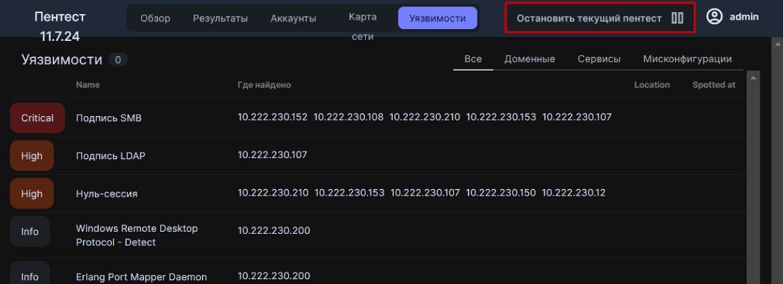
Рисунок 74. Остановка сканирования из экрана Результатов сканирования
Важно помнить, что повторный запуск остановленного сканирования или теста в Системе не предусмотрен. При необходимости повторно запустить сканирование (тест) создайте аналогичное сканирование и запустите необходимые тесты из него.
  - Панель управления
    - Настройка шаблонов сканирования
Система позволяет настроить различные шаблоны сканирования для быстрого доступа к ним из Главного меню.
Для настройки шаблона сканирования перейдите в системное меню пользователя и выберите Управление.

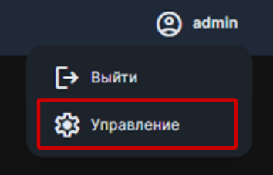
Рисунок 75. Системное меню – Управление
В открывшемся окне будет приведен список ранее созданных шаблонов, доступных для просмотра и редактирования.
Для создания нового шаблона нажмите Добавить шаблон.

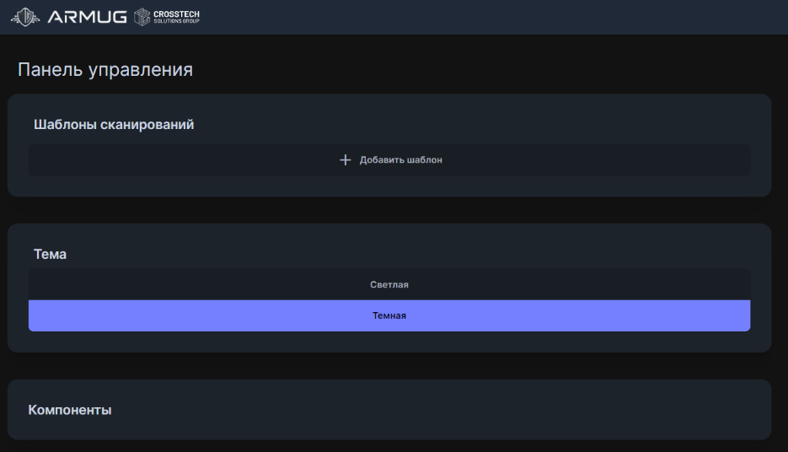
Рисунок 76. Панель управления - Добавление шаблона

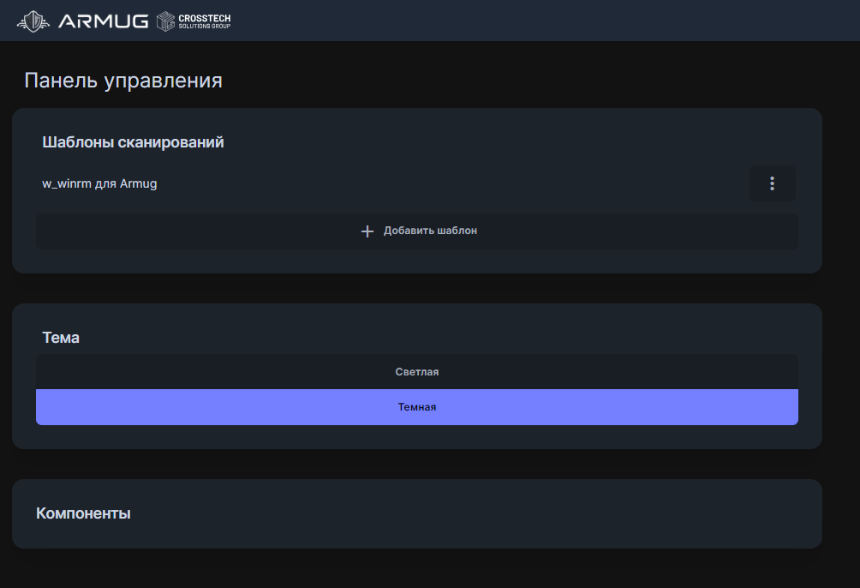
Рисунок 77. Панель управления - Добавленные ранее шаблоны
Экран создания шаблона аналогичен экрану конфигурации сканирования, исключение составляет шапка формы, где вместо названия сканирования необходимо ввести название шаблона и компанию, для который будет использоваться данный шаблон.
После окончания настройки шаблона нажмите на «Сохранить» рядом с названием. Созданный шаблон станет доступен по кнопке «Запустить пентест», расположенной в Главном меню.

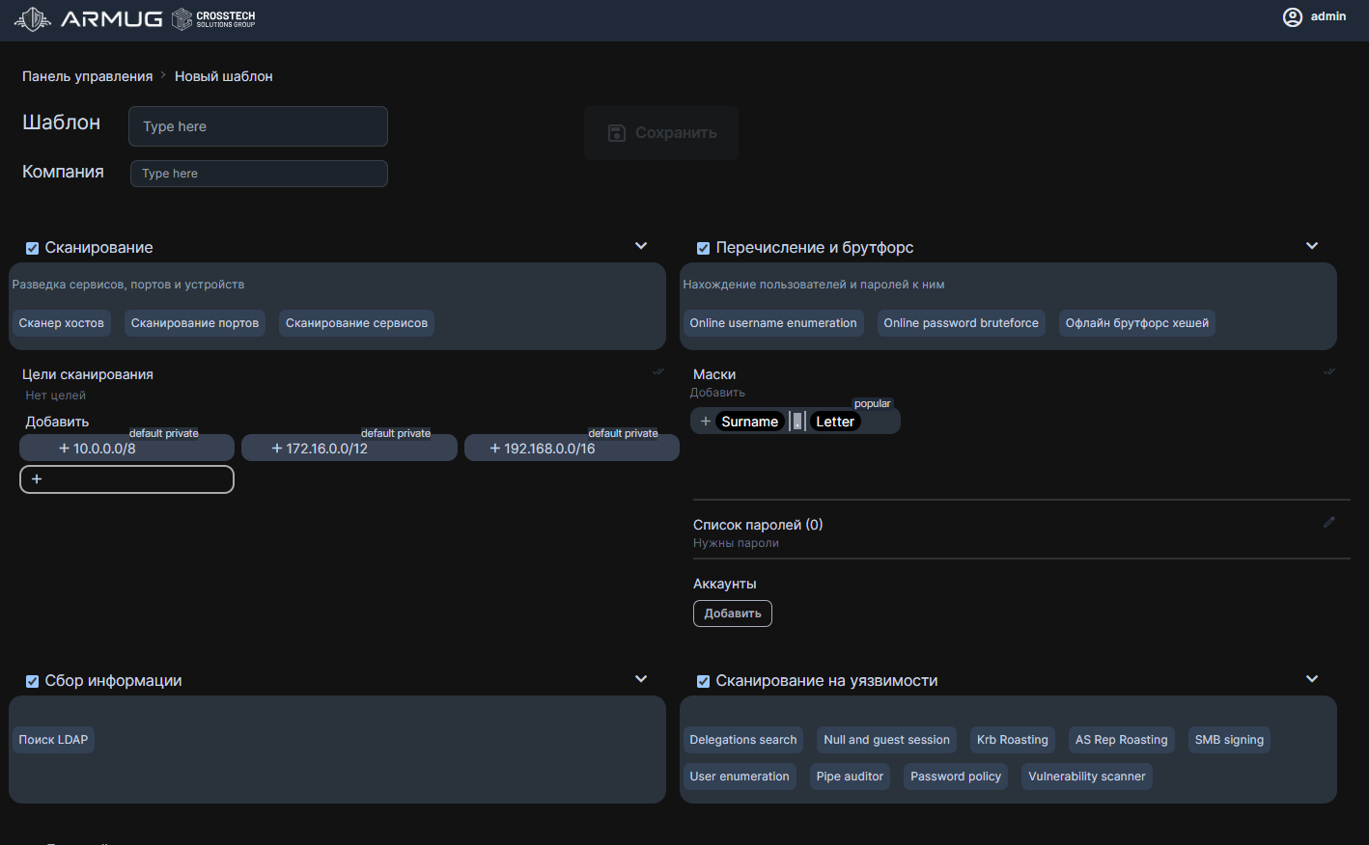
Рисунок 78. Форма создания нового шаблона
    - Настройка используемых компонентов
При проведении сканирования Система использует различные компоненты, обеспечивающие выполнение тестов.
Система позволяет настроить состав используемых компонентов.
Для настройки компонентов перейдите в системное меню пользователя и выберите пункт Управление. В открывшемся окне нажмите Компоненты.

Рисунок 79. Панель управления - Компоненты
Система отобразит список компонентов, включите (выключите) компоненты, используя , расположенный напротив нужного компонента.

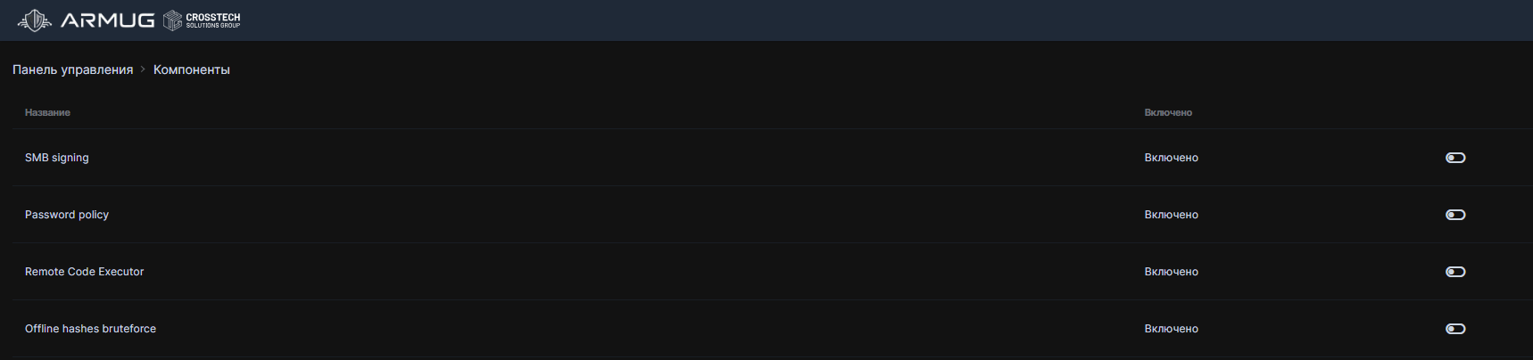
Рисунок 80. Компоненты- Список включенных компонентов
    - Настройка Темы оформления
Система предоставляет возможность выбрать тему оформления. Для настройки темы перейдите в системное меню пользователя и в пункте Тема выберите один из вариантов: Светлая или Темная.

Рисунок 81. Выбор темы оформления
  - Контактная информация
ООО «Кросстех Солюшнс Групп»
125284, г. Москва, Ленинградский проспект, д. 31А, стр. 1, ЭТ 25, П I
Тел.: +7 (495) 741-88-64
E-mail: info@ct-sg.ru
http://www.ct-sg.ru/
ОКПО 61755706, ОГРН 1097746310364
ИНН/КПП 7722687219/771401001

Информация о продукте: https://ct-sg.ru/products/armug/

